5 ЛЕКЦИЯ

Методика получения и первичной обработки электронных карт продуктивности посевов и выделения урожайности по зонам

внутриполевой почвенной неоднородности

Методика получения и первичной обработки электронных карт

урожайности
С развитием информационных технологий точного земледелия появилась возможность получать автоматически подробную информацию о продуктивности посевов, т.н. карты урожайности. Используя специальные датчики, установленные на уборочной технике, а также бортовые компьютеры и приемники GPS в процессе уборки, например, обмолачиваемых культур, мы можем получать карты с пространственнораспределенной урожайностью. Получение подобной информации является несомненным прорывом в области земледелия, так как наличие электронной карты урожайности позволяет характеризовать поле не одним числом – средней урожайностью поля, а большим числовым массивом – урожайностью отдельных участков. В этих условиях можно говорить о геостатистически распределенной урожайности на каждом конкретном поле и сравнивать между собой различные по продуктивности участки поля и поля между собой, опираясь не на мнимую гипотетическую среднюю урожайность, а на вполне конкретное варьирование урожайности по изучаемой территории агроландшафта. Существенно возрастает при этом возможность детального исследования характера и степени влияния на урожайность разнообразия почвенно-климатических, агрометеорологических и других аспектов, включая интересующие нас показатели почвенной неоднородности. Возникающее осложнения анализа и выявления роли того или иного фактора, влияющего на урожайность, позволяют преодолеть новые информационные технологии и специализированное программное и программно-аппаратное обеспечение (Шатилов, 1973; Лискер, Якушев, 2006). Нами для оценки урожайности яровой пшеницы использовался зерновой комбайн CLAAS Dominator 130. В комплектацию, которого входит бортовой компьютер ACT, GPS-приёмник, оптические датчики урожайности, специальное программное обеспечением (AgroMap), а также датчики влажности, скорости и наклона, датчики учета массы зерна. На стационарном компьютере в программном обеспечении (AgroMap) подготавливается так называемое задание, где указывают заказчика (владельца поля), убираемую культуру, ФИО механизатора и некоторые другие технические детали. Подготовленное задание переносят на носитель информации – чип-карту, которую передаем комбайнеру. Чип-карта вставляется в бортовой компьютер комбайна и задание активируется. Перед уборкой в обязательном порядке, для достижения максимально точных замеров, необходимо откалибровать все датчики. Датчик скорости калибруется путем проезда (в режиме калибровки – устанавливается на компьютере) заранее, отмеренных 100 м. Датчик наклона калибруется на ровном, горизонтальном участке. Датчик элеватора калибруется при включенном пустом элеваторе в течение одной минуты. Также необходимо провести все стандартные настройки зернового комбайна – молотилки, жатки и т. д. (Якушева, 2011).
Самая важная калибровка – калибровка датчика урожайности. Для этого в режиме калибровки намолачивается один или два бункера зерна, выгружается на машину, взвешивается и вводится полученное значение в бортовой компьютер. Также нужно не забывать в течение рабочего дня измерять так называемую «натуру» зерна (г/л) и вводить значение в компьютер. Все это необходимо для достижения максимальной точности замеров урожайности (Якушева, 2013). Датчики измерения потока монтируются в элеваторе комбайна и бывают двух видов: оптические и работающие по принципу магнитного резонанса. В нашем случае использовался оптический датчик. Для определения влажности зерна используются диэлектрические датчики, устанавливаемые в тракте движения зерна или специальном отводном канале. Уборочная техника комплектуется подобными системами при заказе или уже во время эксплуатации. После проведения калибровки начинается уборка. Комбайн, двигаясь по полю, каждые пять секунд постоянно делает замеры урожайности и влажности
(рис. 2.14).
Причем это значение можно регулировать – делать замеры чаще или реже. Замер делается следующим образом: в бортовой компьютер АСТ комбайна поступают данные с датчиков урожайности и влажности. Компьютер записывает эти данные в файл выполняемого задания в соответствии с координатами, полученными от GPS-приёмника.
В файле величина урожайности в точке замера будет иметь
элементарные участки размером 4,5×4,5 м (ширина жатки), в центре которого – соответствующие замеру координаты (Якушев В.П., Якушев В.В., 2007). В ходе уборки бортовой компьютер выводит информацию на экран о средней урожайности по выполняемому заданию, обработанную площадь, текущую урожайность и влажность, скорость движения и другую техническую информацию. В случае потери сигнала от GPS-приёмника, компьютер будет сигнализировать об этом. В этом случае данные замеров не записываются в файл задания. По окончании уборки завершаем и сохраняем на чип-карте выполненное задание и вынимаем чип-карту из бортового компьютера. Следующим шагом для получения карты урожайности является обработка полученных замеров на стационарном компьютере в программном обеспечении AgroMap (рис. 2.15) (Якушева, 2013).
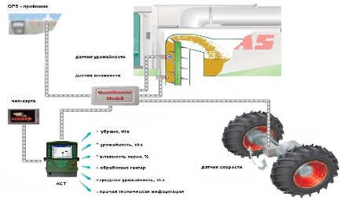

Рис. 2.14. Схема оснащения комбайна оборудованием для картирования урожая
(www.geomir.ru)

Данные переносятся в программное обеспечение (AgroMap) и отмечаются как непрочитанные и необработанные и располагаются в нижней части экрана в области «Данные заказов». В левой части экрана расположен древовидный список выполненных заказов. Список отсортирован по названию клиента (заказчика), по году выполнения работ, по номеру заказа с указанием номеров полей и названия культур/сортов.
По каждому полю может быть несколько необработанных файлов, например с разных комбайнов. Их можно объединить в один файл и согласовать намолоты.

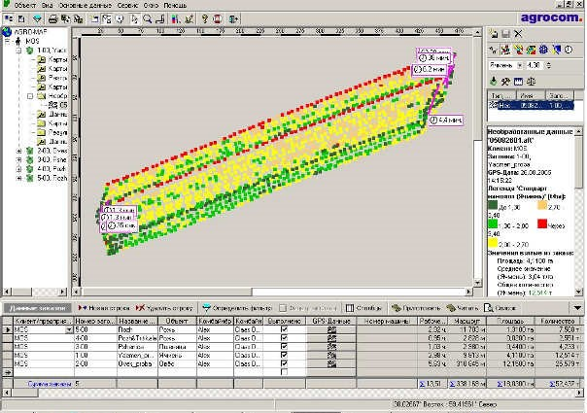

Рис. 2.15. Общий вид окна ПО AgroMap, (Якушева, 2013)

При согласовании намолотов необходимо ввиду того, что датчики у разных комбайнов могут быть настроены неодинаково. Однако в представленной работе мы использовали только один комбайн, поэтому эта операция не выполнялась. В центральной части экрана отображается карта замеров урожайности, выбранная нами для обработки.
Одновременно могут отображаться сколько угодно много карт замеров урожайности, при этом в правой части экрана будут последовательно отображены все легенды для каждой карты (рис. 2.16). Карта замеров урожайности представляет объекты квадратной формы различных цветов, где цвет соответствует диапазону урожайности, указанному в выбранной для этого поля легенде. Сторона квадратного объекта равна ширине захвата жатки используемого комбайна. Каждый квадрат имеет привязку к координатам – ширину и долготу, с точностью, которую позволяет получать GPS-приёмник комбайна. В нашем случае это субметровая точность – порядка 0,3 метра.

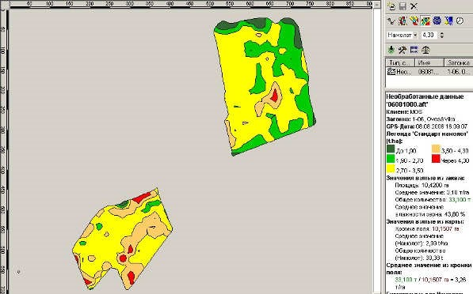

Рис. 2.16. Электронная карта урожайности в программной среде AgroMap,
(Якушева, 2013)

ПО AgroMap позволяет удалять и добавлять столбцы, строки, менять значения. Сначала мы удаляем нули — нулевые значения урожайности. Они получены, как правило, при остановке комбайна с включенным элеватором и жаткой, при разворотах и т. п. Затем удаляют, заведомо ложные значения высокой урожайности. Такие ошибки возникают при попадании в элеватор сорняков и по другим причинам, но случается это нечасто. После проведения обработки в панели инструментов выбираем режим построения карты урожайности.

Карта урожайности строится методом интерполяции по Кригингу и приводит результаты замеров к стандартной влажности (как правило, 14%) (рис. 2.16). Подготовленную таким образом, электронную карту урожайности уже можно использовать для дальнейшей обработки по выделению урожайности по зонам внутрипольной почвенной неоднородности.

Методика выделения урожайности по зонам внутрипольной

почвенной неоднородности

Для проведения такой работы нами использовалась программа МapInfo 6.0. В первоначальном виде файл, который содержит электронные данные урожайности, влажности зерна, а также координаты, имеет расширение aft. В Программе MapInfo файлы с данным расширением не могут быть использованы, поэтому необходима их предварительная обработка в программе Eхcel. Вся информация распределяется по колонкам (рис. 2.17).

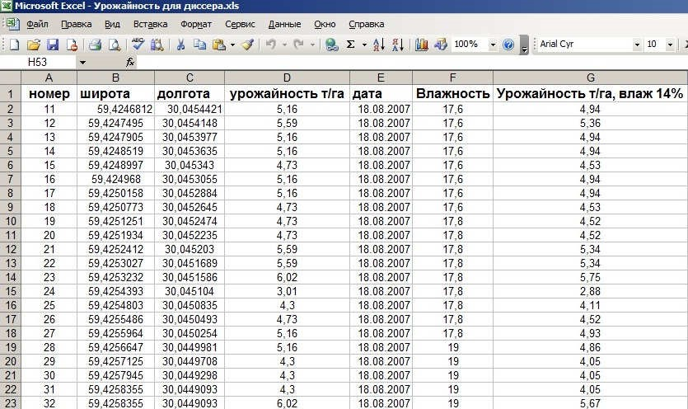

Рис. 2.17. Обработка данных электронной карты урожайности в Excel
(Якушева, 2013)

Важно обратить внимание на данные о влажности зерна. Во время уборки комбайн фиксирует фактическую влажность зерна. При пересчете урожайности в программе Eхcel стандартную влажностью (14%), её значения могут изменяться как в меньшую, так и в большую сторону. Обработанный файл уже с расширением (exl) можно использовать для импорта карты урожайности в среду программы MapInfo (рис. 2.18).
Правильно указав нахождение информации о долготе и широте, автоматически создается электронная карта урожайности. Участок, с которого был сделан замер, представляется в виде квадратного объекта и соответственно к нему привязана характеризующая его информация (номер, долгота, широта и т.д).
Следующий этап данной работы – выделение однородных участков, путем взаимного наложения друг на друга электронных слоев карты структуры почвенного покрова (СПП) и глубины залегания подстилающей породы. В результате получаем карту с ареалами одной и той же почвы и глубиной залегания подстилания (рис. 2.19).

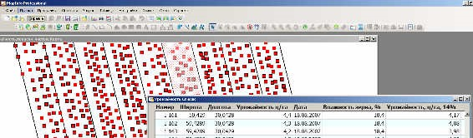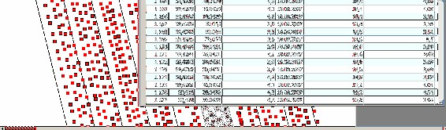

Рис. 2.18. Электронная карта урожайности в ПО МаInfo (Якушева, 2013)

Такая карта служит основой для выборки данных по урожайности. Электронный слой с данными по урожайности яровой пшеницы накладывается на слой карты СПП и глубины залегания подстилающей породы.
Открыв данный файл в ПО MapInfo, в верхнем меню – раздел таблица, необходимо выбрать функцию «Создать точечные объекты».
Затем графические объекты с информацией об урожайности выделятся внутри каждого однородного участка по вариантам опыта (технологии). В процессе выделения желательно игнорировать объекты близко находящиеся к границам однородных участков. Графические объекты с информацией об урожайности сохраняются в отдельном электронном слое, что позволяет проводить дальнейший анализ урожайности по каждому выделенному контуру в пределах отдельно взятой технологии (рис. 2.20).
Обнаружив участки с низкой урожайностью, мы можем попытаться разобраться в причинах этого и учесть это в будущем. Подобные карты открывают для исследовательских работ новые горизонты – мы можем теперь в специальном программном обеспечении (ГИС) накладывать пространственно-привязанные почвенные карты, карты агрохимического обследования, карты рельефа и многое другое.

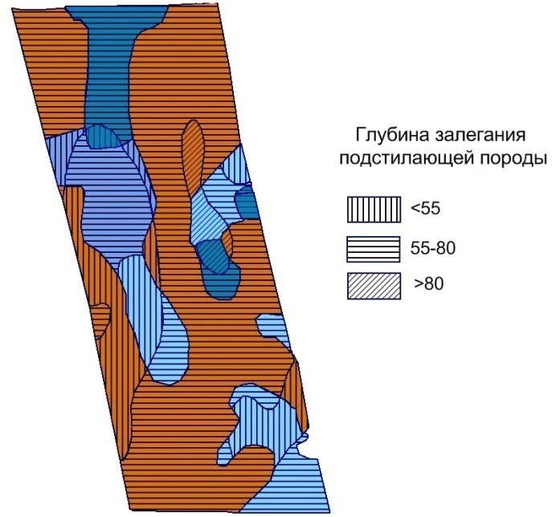

Рисунок 2.19. Карта структуры почвенного покрова и глубины залегания подстилающей
породы (Якушева, 2013)

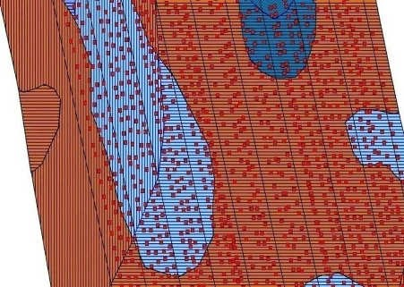

Рис. 2.20. Выделение элементарных участков карты урожайности внутри почвенного ареала (Якушева , 2013)
В главе 3 приведен более подробный анализ зависимостей выделенных почвенных неоднородностей с урожайностью яровой пшеницы по данным почвенной карты и карты урожайности, полученных на опытных полях Меньковского филиала Агрофизического НИИ.

Научно-методические и технологические основы

дифференцированного внесения азотных удобрений в режиме on-line

В комплект оборудования по дифференцированному внесению удобрений и агрохимикатов наряду с распределителем удобрений, GPSприемником и бортовым компьютером входит N-сенсор – дистанционный оптический прибор, позволяющий оптимизировать внесение минеральных удобрений при азотных подкормках растений. N-сенсор устанавливается на крыше трактора и имеет четыре датчика по углам, обеспечивая обзор с четырех сторон (см. рис. 2.21).

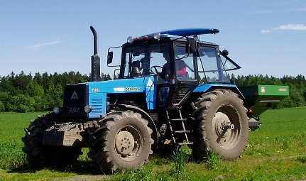

Рис. 2.21. Трактор с установленным на крыше N-сенсором (Матвеенко, 2011)

Эти датчики улавливают отраженный свет от листовой поверхности в инфракрасном диапазоне света. Данные анализируются каждую секунду, и по ним определяется содержание хлорофилла в листьях и биомасса. Пятый датчик направлен вверх в небо. Он измеряет интенсивность света, позволяя системе корректировать данные в соответствии с различными условиями освещенности, что дает возможность проводить работу и в пасмурную погоду.
Информация от датчиков передается для обработки на бортовой компьютер Hydro, где определяется доза азотных удобрений, после чего соответствующая информация о необходимой норме воздействия передается в бортовой компьютер Amatron II A, который, в свою очередь, управляет дозирующей системой распределителя минеральных удобрений или опрыскивателя.
На рисунке 2.22 схематично изображен процесс дифференцированного внесения азотных удобрений в режиме on-line с помощью N-сенсора.
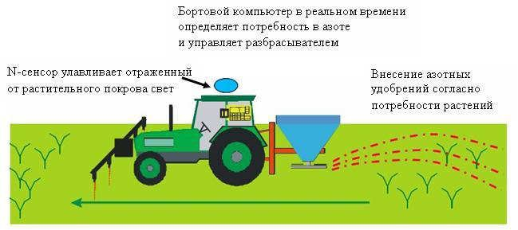
Рис. 2.22 Схема дифференцированного внесения азотных удобрений с помощью N-сенсора (Матвеенко, 2011)
В зависимости от интенсивности окраски листьев по информации от Nсенсора осуществляется фактическое управление процессом внесения азотных удобрений в режиме on-line. N-сенсор - это уникальный прибор позволяющий оперативно определить потребность в азоте. Вместе с тем, определяющим элементом в работе N-сенсора являются так называемые, калибровочные таблицы, которые специально разрабатываются экспериментальным путём для каждого сорта, например с помощью портативного контактного прибора N-тестера (рис. 2.23).
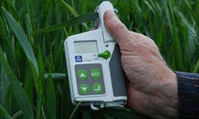
Рис. 2.23. Определение потребности растений в азоте с помощью контактного N-тестера
(Матвеенко, 2011)
Данные калибровочной таблицы отражают показания N-тестера по заданному сорту определенной культуры в ту или иную фенологическую фазу его развития и дозу азота в действующем веществе, необходимую для растения в этот момент. Стоит отметить, что разработка таких таблиц требует значительных затрат, но является обязательным условием для возможности работы N-сенсора. Нами разработаны два метода калибровки N-сенсора. Рассмотрим их более подробно.

Методика калибровки оптического дистанционного N-сенсора с помощью контактного тестера непосредственно на посеве

Разработка калибровочных таблиц для каждого сорта и для каждой фенофазы ведется при помощи портативного прибора N-тестера. При наступлении фенологической фазы развития посевов, на которую была запланирована очередная азотная подкормка, проводятся измерения Nтестером на разных по окраске и месторасположению растениях. Измерения N–тестером выполняются вручную по диагонали анализируемого участка поля в соответствии с инструкцией по эксплуатации прибора на полностью развившихся листьях верхнего яруса. Для характеристики выровненного поля площадью 80-100 га рекомендуется провести учеты в трехкратной повторности по 30 растений в каждом. После появления флагового листа, когда визуально можно дифференцировать продуктивные стебли и подгон, измеряют верхние листья разных стеблей пропорционально их количеству, отдавая предпочтения главным. При выполнении измерения лист средней частью вкладывают в измерительную головку N-тестера. Время суток, налет от опрыскивания агрохимикатами или наличие влаги на листьях не оказывают влияния на измеряемую величину. Показания прибора зависят от генотипических особенностей сорта, обеспеченности растений водой и серой. В условиях засушливого года показания прибора следует уменьшить на 20 единиц. Признаки дефицита серы и азота совпадают, поэтому чтобы избежать ошибочных оценок потребности растений в азоте, рекомендуется внесение серы с осени в дозе 30 кг д.в./га, например, в виде сульфата аммония (N-21%, S-24%).
Показания прибора фиксируются, а отобранные растения доставляются в аккредитованную агроэкологическую лабораторию АФИ, где в соответствии с ГОСТом определяется необходимая доза азота для каждого растения. Результаты лабораторного анализа ставятся в соответствие показаниям N-тестера. Таким образом, получается калибровочная таблица (табл. 2.3). Затем N-сенсор калибровался на контрольном участке. Для этого отмерялся участок поля около 50 м длиной, а с каждой стороны колеи и вдоль всего участка производилось измерение N-тестером.
Таблица 2.3. Фрагмент калибровочной таблицы, разработанной с помощью N-тестера для пшеницы сорта Эстер в период кущения, 2009 г. (Матвеенко, 2011)
Показания  N-тестера | Потребность в азоте, кг д.в./га | Показания  N-тестера | Потребность в азоте, кг д.в./га
496 | 52 | 640 | 28
544 | 44 | 688 | 20
592 | 36 | 736 | 12
616 | 32 | 760 | 8
Полученная цифра сверялась с калибровочной таблицей, таким образом, определялась доза азота в действующем веществе, которую необходимо внести на этом участке
Полученное значение вводилось в бортовой компьютер, после чего трактор с включенным N-сенсором и бортовым компьютером в режиме калибровки проходил контрольный участок. Таким образом, бортовой компьютер ставил в соответствие дозу, которую необходимо внести на контрольном участке и показатели, полученные с датчиков N-сенсора на этом участке при сегодняшней погоде. Калибровать сенсор необходимо перед каждой подкормкой, чтобы наиболее точно оценить пространственную неоднородность состояния посева по полю и выявить участки посева, требующие подкормки и дозу удобрений при подкормке. После калибровки трактор может начинать работу.
В ходе движения по полю датчики фиксируют значения отражения света от листовой поверхности и посылают соответствующий сигнал на бортовой компьютер, который в зависимости от интенсивности окраски листьев, повышает или снижает норму внесения азотных удобрений.
Стоит отметить, что использование N-сенсора неприемлемо для определения нормы первой весенней подкормки, когда объем биомассы растений еще незначителен, а состояние растений не отражает обеспеченность почвы азотом. Надежные данные с помощью этого прибора могут быть получены лишь в период от завершения кущения до завершения выхода в трубку. Кроме того, в отличие от контактного измерителя - Nтестера, на показания которого не влияет наличие влаги на листьях, время суток или небольшой налет от примененных ядохимикатов, дистанционный сенсор (N-сенсор) чувствителен к изменению погодных условий, особенностям архитектоники посева, равномерности и интенсивности его освещения, а также варьированию других условий вегетации. Последнее обстоятельство существенно увеличивает погрешность, с которой может быть определена потребность растений в азоте с помощью N-сенсора.

Методика калибровки оптического дистанционного N-сенсора с

помощью тестовых площадок
Апробация описанной выше методики калибровки N-сенсора показала, что измерение N-тестером достаточно больших массивов поля по диагонали не отражает объективной картины состояния всего посева. Для более корректной калибровки N-сенсора, а также для оперативного получения информации о состоянии посевов с 2008 г. на опытных полях Меньковского полигона ГНУ АФИ закладываются тестовые площадки. Тестовые площадки – участки поля с внесенными возрастающими дозами азотного удобрения. В результате на тестовых площадках растения имеют различные условия азотного питания и, соответственно, отличающиеся оптические характеристики (Якушев, Воропаев, Конев, Лекомцев и др., 2010; Лекомцев, Матвеенко, 2011; Матвеенко, Воропаев, Конев, Лекомцев и др., 2010; Канаш, Воропаев, Конев, Лекомцев и др., 2010; Якушев, Конев, Матвеенко, Якушева,
2011).
Территория для закладки тестовых площадок выбирается на основании агрохимического обследования с учетом того, чтобы минимизировать влияние любой почвенной неоднородности, кроме моделируемой. Размер тестовых площадок должен соответствовать целям их использования. При дистанционной оценке состояния посевов и выделении технологических зон на внесение удобрений и других агрохимикатов площадь тестовых площадок должна быть достаточной, чтобы провести их идентификацию, включать в себя все возможные соотношения растительного сообщества и условия их произрастания и выполнить все необходимые измерения оптических характеристик растительного покрова в пределах каждой площадки.
В 2009 году тестовые площадки были заложены на сорте яровой пшеницы Эстер в варианте с экстенсивной технологией. На площадках площадью 25 м², вручную перед посевом вносились азотные удобрения дозой 0, 30, 50, 70, 90, и 110 кг. д.в./га (рис. 2.24). Максимальная доза азотного удобрения на тестовой площадке соответствовала дозе азотного удобрения, вносимого в производственном посеве в течение всего вегетационного сезона для получения максимального запланированного урожая.
Таким образом, на тестовых площадках был смоделирован весь спектр азотного питания растений, от нулевого содержания азота до оптимального состояния растений.

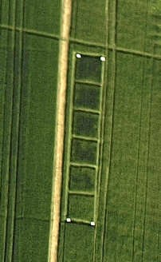

0

30

50

70

90

110

Рис. 2.24 Поле пшеницы с тестовыми площадками цифры – дозы азота кг д.в./га), 2009 г.
(Якушев, Канаш, Конев, Ковтюх и др., 2010)

Перед подкормкой на тестовых площадках проводились измерения Nтестером на разных по окраске растениях. Растения, на которых производились измерения, доставлялись в лабораторию, где в них определялось содержание азота и доза азотной подкормки, необходимая для каждого из отобранных образцов. В результате получалась калибровочная таблица (табл. 2.4), отличающаяся от таблицы, разработанной без применения тестовых площадок, меньшим шагом значений показаний Nтестера и дозы необходимой подкормки.
Кроме того, полученная таблица достаточно полно отражает все возможные состояния азотного питания растений.
Затем N-сенсор калибровался на контрольном участке. Как и в случае калибровки, описанном в предыдущей главе, в бортовой компьютер трактора вносится значение дозы азота, необходимой для внесения на контрольном участке согласно калибровочной таблице.
В то же время закладка тестовых площадок позволила определять как верхний предел вносимой дозы азотных удобрений (соответствует оптимальному содержанию азота в почве для получения запланированного урожая), так и нижний предел содержания азота в растениях, ниже которого внесение азотных подкормок нецелесообразно по экономическим причинам (внесение удобрений не даст выхода урожая запланированного уровня). Эти два значения целесообразно вносить в бортовой компьютер при калибровке N-сенсора, разумно ограничивая диапазон вносимой дозы азота. Этим приемом достигается дополнительная экономия азотных удобрений.
Таблица 2.4. Фрагмент калибровочной таблицы, разработанной с помощью тестовых площадок для пшеницы сорта Эстер в фазу трубкования, 2009 г. (Матвеенко, 2011)
Доза внесенного азота, кг д.в./га | Показания  N-тестера | Потребность в  азоте, кг д.в./га | Доза внесенного азота, кг д.в./га | Показания  N-тестера | Потребность в  азоте, кг д.в./га
0 | 412 | 54 | 30 | 520 | 34
0 | 421 | 53 | 50 | 528 | 21
0 | 435 | 52 | 50 | 543 | 20
30 | 501 | 36 | 70 | 559 | 12
30 | 513 | 35 | 70 | 604 | 10
После введения всех указанных значений в бортовой компьютер трактор в сцепке с распределителем удобрений c включенным бортовым компьютером в режиме калибровки проходил контрольный участок, после чего агрегат приступал к работе.
Разработанные таким образом для определенной культуры и сорта, а также для каждой интересующей нас фенологической фазы калибровочные таблицы в дальнейшем позволяют достаточно точно и оперативно калибровать N-сенсор прямо в поле и исключить этап трудоемкого и дорогого биохимического определения концентрации хлорофилла и азота в лаборатории.
В следующие два года условия опыта были повторены на других полях Меньковского полигона. В 2010 г. на тестовых площадках вносились возрастающие дозы азотного удобрения от 0 до 210 кг д.в./га с шагом 30 кг/га. Площадь тестовых площадок в 2010 г. была увеличена до 200 м² для лучшей их идентификации на аэрофотоснимках. В 2011 г. применялись тестовые полосы, на которых автоматически разбрасывателем удобрений вносилисьдозы азота 60, 90, 120, 150 и 180 кг.д.в./га.

